Влияние способа нейтрализации окислителя на молекулярно-массовое распределение нефтеполимерной смолы
Устименко Юлия Павловна, Славгородская Ольга Игоревна
Студент 1 курса магистратуры
Национальный исследовательский Томский политехнический университет,
Институт природных ресурсов, Томск, Россия
Е-mail: Juliya08-11@mail.ru
При пиролитической переработке углеводородного сырья наряду с целевыми газообразными продуктами (этилен, пропилен) образуются побочные жидкие продукты, количество которых составляет 20% и более в зависимости от вида используемого сырья и режима пиролиза [1].
Экономическая и экологическая эффективность современных нефтехимических производств определяется квалифицированным использованием вторичных продуктов и отходов, связанным с получением востребованных продуктов более глубокого передела, находящих применение в различных областях промышленности. Одним из направлений использования жидких продуктов пиролиза является их полимеризация с получением нефтеполимерных смол (НПС). Определенные проблемы при работе с НПС связаны с их ограниченным разнообразием и совместимостью со многими материалами, что во многом определяется отсутствием функциональных групп в их структуре. Наиболее распространенными методами функционализации являются окислительные, в частности, эпоксидирование пероксидными соединениями [1].
Целью данной работы является исследовать влияние способа нейтрализации окислителя на молекулярно-массовое распределение нефтеполимерной смолы.
Для получения НПС с различным значением молекулярной массы было проведено окисление НПС надуксусной кислотой [2].
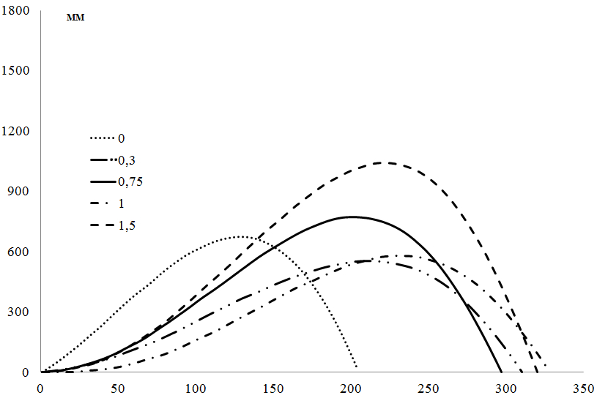 | 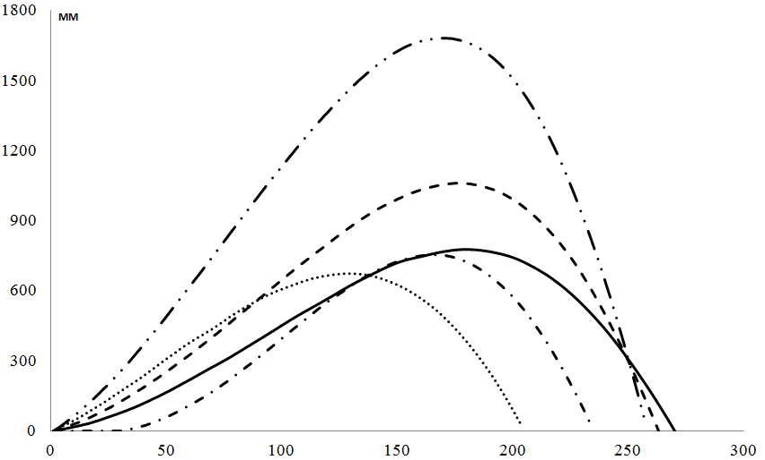
Рисунок 1. Зависимость ММР от соотношения АсОН:Н₂О₂ при нейтрализации водой |  | Рисунок 2. Зависимость ММР от соотношения АсОН:Н₂О₂ при нейтрализации содой
На данных рисунках наблюдаем изменение молекулярной массы в зависимости от соотношения АсОН:Н₂О₂. Наблюдаем, что при соотношении АсОН:Н₂О₂ 0,3 % при нейтрализации окислителя водой молекулярная масса составляет 550, когда при нейтрализации окислителя содой молекулярная масса достигает 1700.
Таким образом, для достижения более высокой молекулярной массы нейтрализацию окислителя лучше проводить содой.

Литература
- O.I. Slavgorodskaya, O.S. Kukurina, J.P. Ustimenko Liquid Phase Petroleum Resin Oxidation by Systems Based on Hydrogen Peroxide, Advanced Materials Research. - 2014 - Vol. 1040. - p. 323-326
- O.I. Slavgorodskaya, V.G. Bondaletov, A.A. Lyapkov, J.P. Ustimenko, D.Vervake Kinetics of petroleum resin epoxidation by peracetic acid, Procedia Chemistry. - 2014 - Vol. 10. - p. 555-559

